Stichting Muadiakime Foundation
Adres: Berkenstraat 27
4462 VW Goes
Mobiel:0610691799
E-mail: Info@muadiakimefoundation.com
KVK Middelburg nummer: 20170493

De bestuursleden almede de vrijwillige doen hun werkzaamheden pro deo.

[Bedrijfsnaam] | [Bedrijfsadres]
Jaarverslagen 2016
Muadiakime foundation

Inleiding
In januari van en 2016 waren in middels begonnen met brillen en gehoorapparaten actie. Ons bedoeling was om aan de ouderen in Angola brillen en gehoorapparaten te doneren, we hebben in totaal 250 brillen en 7 gehoorapparaten verzamelde. Zoals in ons nieuwsbrief vermeld werd, we willen graag in naam van ouderen in Angola de bewoners van de schakel in Goes te bedanken voor de donatie van leesbrillen o.a. mw.Schipper heel erg bedankt voor uw inzet en moeite. Ook willen we bedanken de bewoners van Gasthuis Ter Weel en dhr. Rampart bedanken voor het donatie aan onze stichting en voor het meewerken brillen en gehoorapparaten te verzamelen.
Terugblik
In Juni 2016 is Vissolela naar Angola geweest om brillen en gehoorapparaten te doneren en project leden in Angola te spreken over de toekomstige projecten.
Tijdens reis naar Angola hebt ze met verschillend organisatie besproken, verschillende mensen ontmoeten.
Onze voorzitter is terug uit Angola, in Angola heeft ze brillen activiteiten georganiseerd, dat is brillen van beoefenen ouderen mensen geven samen met hum Cubaanse dokter en ziekenhuis van Caxito. Hiervan deze hebben verschillende ouderen in Caxito kunnen profiteren.
De brillen waren eerst gelabeld op sterkte door dokter Sergio Manuel van het ziekenhuis in Luanda (Hospital de oftalmologie). We bedanken dokter Manuel voor zijn werk. We hebben meer dan 200 brillen kunnen verstrekken. Er werd veel gevraagd naar oogdruppel, medicatie voor ogen en oren. We verzamelen gedurende het hele jaar brillen en gehoorapparaten, en een keer per jaar versturen of brengen we de spullen naar Angola.
Onze stichting vraagt aan mensen de oog- oor medicatie ons te doneren. Samen met KNO-arts in Angola kunnen we kijken of mogelijk is om deze te gebruiken.

Beleidsplan 2016/2017
Na een lange periode van voorbereidingen, zijn we momenteel weer begonnen met o.a. activiteiten ter promotie van de stichting. Op 16 april hebben we een activiteit georganiseerd in Zwijndrecht, met eten en drinken, music verzorgd door DJ en met optreden van een Angolese zanger. Om meer bekendheid te krijgen voor onze stichting tussen de Angolese mensen in Nederland. Bij deze willen we bedanken voor aanwezigheid de Angolese consul in Nederland, Dhr. Camenha.
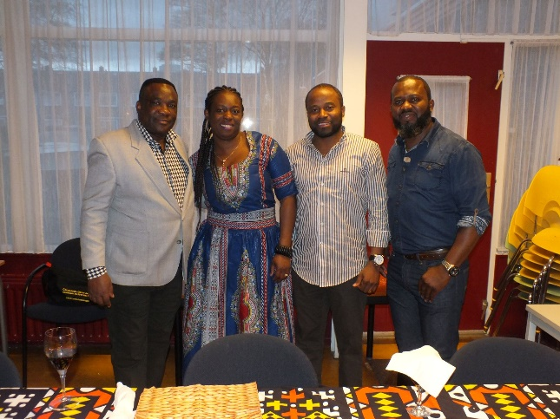
Consul van Angola in Nederland Dhr. Camenha , Vissolela,
JMPA( Gilberto en Kito).
Ook willen we bedanken organisatie JMPLA voor de ondersteuning
en medewerking om deze activiteit te realiseren. Verder Jos Rampart voor het maken van de promotie CD.
Op 26 april, hadden we een vergadering met (Organizaçao de Mulheres Angolana) of wel OMA organisatie van Angolese vrouwen in Rotterdam, om de mogelijkheden te overleggen om samen iets te gaan organiseren in Nederland en in Angola. We hebben in augustus een voetbal toernooi georganiseerden, daarvoor zijn we zijn opzoeken sponsoren en vrijwilligers om deze dag mogelijk te maken.
Op 5 Juni staan we op de Grote markt in Goes voor “kleurrijk”, op deze dag hebben we verschillende producten verkoopt om zo geld op te halen, voor de stichting.
In middels zijn we begonnen met brillen en gehoorapparaten actie. We verzamelen leesbrillen en gehoorapparaten. Onze voorzitter gaat een keer per jaar naar Angola en daarvoor proberen we zo veel mogelijk gebruikte brillen en gehoor apparaten te verzamelen.
Ik Vissolela van Belzen wil graag nogmaals in naam van onze stichting, de bewoners van “de Schakel” in Goes te bedanken voor de donatie van leesbrillen o.a. met name mw. Schipper van 4de verdieping, heel erg bedankt voor uw inzet en moeite. Ook willen we bedanken de bewoners van “gasthuis ter weel” .
We hebben in totaal ca. 250 brillen 7 gehoorapparaten mogen ontvangen. Eind Juli hebben we een Kizomba workshop in Goes organiseren bij de buurthuis “de pit”.
Afscheid secretaris Fernando Silva
In april 2016 heeft Fernando Silva zijn functie als secretaris van de stichting foundation neergelegd. Stichting danken de heer Fernando Silva voor
zijn jarenlange bijdrage en betrokkenheid bij onze onderneming.

Trots, dankbaarheid en vertrouwen

2015 stond ook in het teken van de voorbereiding van de overdracht van het bestuur van onze organisatie. Op 1 mei 2016 is Thonie van Belzen functie van Fernando Silva als secretaris overgenomen, we willen succes wensen met toekomstig werk. Daarmee is dit ook het laatste jaarverslag waarin ik mij tot u richt. Drie gevoelens die bij mij opkomen, wil ik in dit kader met u delen. Ik ben trots op het team, op het bedrijf en op de prestaties die we de afgelopen jaren hebben gerealiseerd.

